**TOISTOKATETROINTIOPAS POTILAALLE**

Toistokatetroinnilla tarkoitetaan virtsarakon tyhjentämistä ohuella letkulla eli katetrilla, silloin kun rakko ei luonnollisesti tyhjene riittävän hyvin.

Katetrointia käytetään myös virtsaputken ahtauman hoitoon ahtaumakohdan aukipitämiseksi.

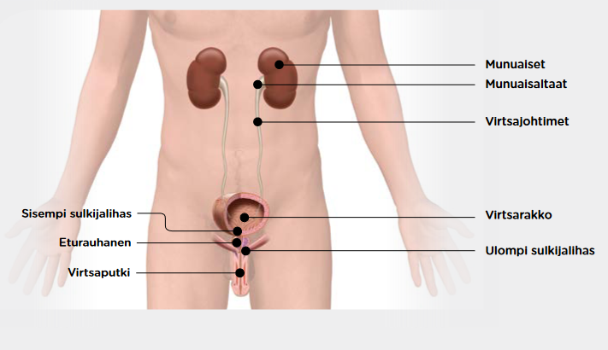

Kuva 1. Ylemmät ja alemmat virtsatiet

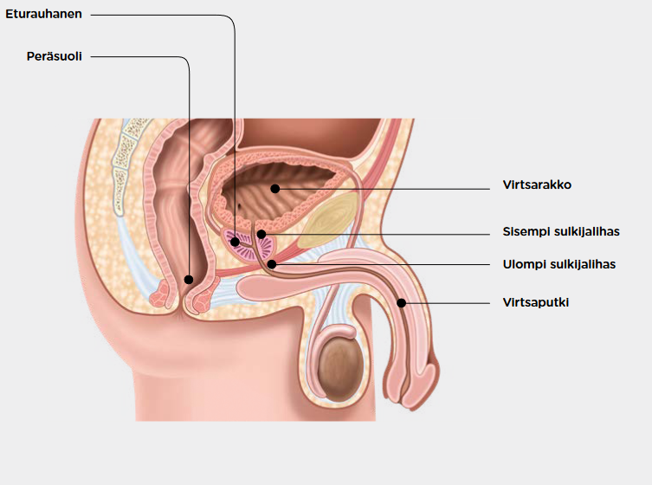

Kuva 2. Alemmat virtsatiet sivusuunnasta kuvattuna

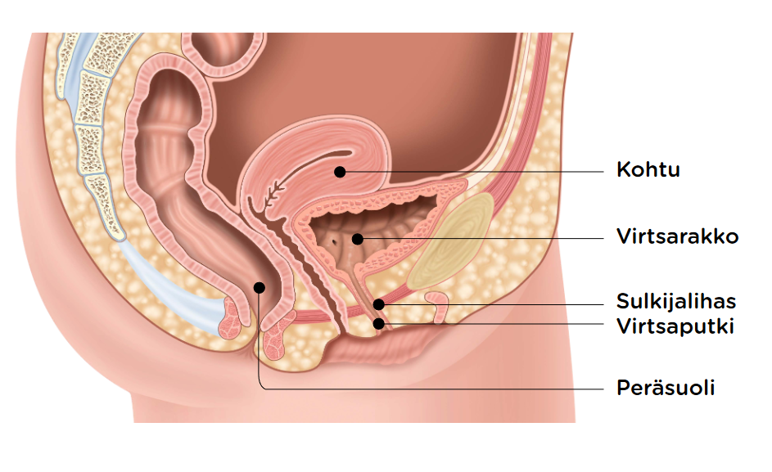

Kuvat 3. Alemmat virtsatiet sivusuunnasta kuvattuna.

**Katetroi näin:**

1. Pese kädet vedellä ja saippualla.

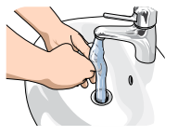  
Kuva 4. Käsien pesu

1. Valmistele katetri valmistajan ohjeen mukaan.
2. Asetu sinulle sopivaan katetrointiasentoon

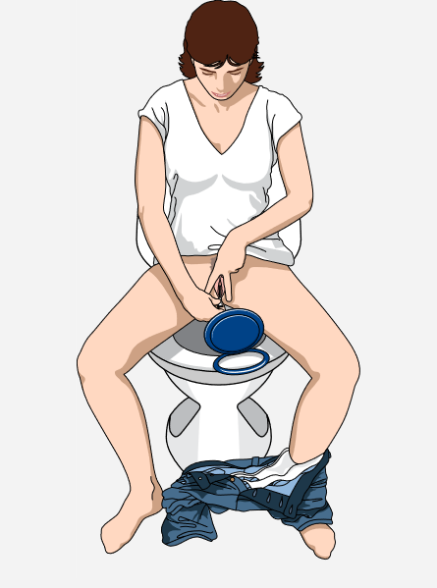

Kuva 5. Katetrointiasento

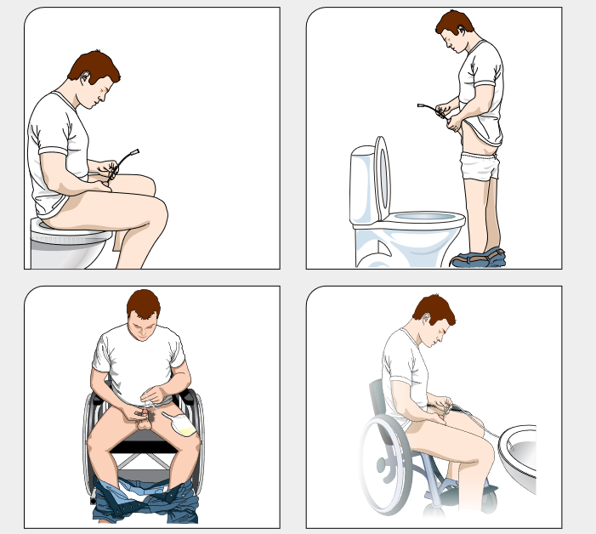

Kuva 6. Katetrointiasentoja

1. Suihkuttele virtsaputken suu vedellä kerran päivässä ensimmäisen katetroinnin yhteydessä ja aina ulostamisen jälkeen.
2. Etsi virtsaputken suu. Levitä toisella kädellä häpyhuulet tai nosta siitin suoraan ja vedä esinahkaa taaksepäin.
3. Vie katetri hitaasti virtsaputkea pitkin rakkoon, kunnes virtsaa alkaa valua. Työnnä katetria sisäänpäin vielä muutaman senttimetrin verran. Työnnä katetria kevyesti ja tasaisesti, älä käytä voimaa. Mikäli katetri ei liu´u hyvin virtsaputkessa, odota silloin hetki ja hengitä rauhallisesti syvään, jotta lihakset rentoutuvat.

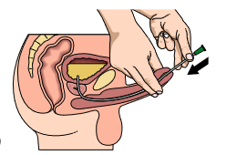

Kuva 7. Katetrin vieminen virtsarakkoon

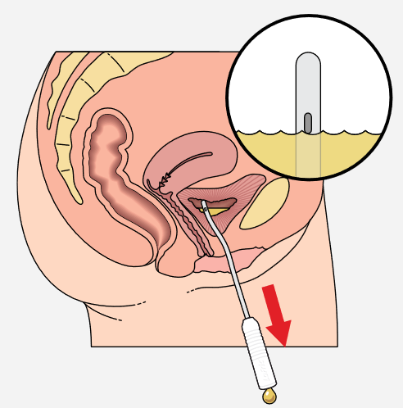

Kuva 8. Katetri virtsarakossa

1. Kun virtsan tulo on loppunut, vedä katetria ulospäin ensin muutama senttimetri. Mikäli virtsaa alkaa vielä uudelleen valua, odota kunnes se lakkaa. Poista katetri.
2. Laita katetri sekajätteeseen.
3. Pese kädet.

**KOTIHOITO-OHJEET**

Katetrisi on _________________________

Aloita katetroinnit _________ kertaa päivässä.

Jos pystyt, niin yritä virtsata ennen katetrointia.

Jos katetroitu virtsamäärä ylittää **500** ml, lisää katetrointikertoja.

Jos katetroitu virtsamäärä on **300-400** ml, katetroi **3-4** kertaa vuorokaudessa.

Jos katetroitu virtsamäärä on **200-300** ml, katetroi **2-3** kertaa vuorokaudessa.

Jos katetroitu virtsamäärä on **150-200** ml, katetroi **kerran** vuorokaudessa.

Jos katetroitu virtsamäärä on alle **100** ml kolmena perättäisenä katetrointikertana, katetroinnin voi lopettaa.

Jos sinulla on kysyttävää tai ongelmia katetroinnissa, ota yhteys _____________________________________________

Kuvat 1–8: Wellspect; Toistokatetrointiopas miehille. 2022. (kuvien julkaisulupa: Wellspect 1.8.2022)